四川中衡检测技术有限
报告书信息网上公示内容填报表 ZLJL/43-01
报告书名称 | 四川卡恩特新材料科技有限公司职业病危害定期检测
用人单位名称 | 四川卡恩特新材料科技有限公司 |  | 联系人 | 宋姐
用人单位地址 | 绵阳市经开区塘汛镇洪恩村F7号路
技术服务项目组成员 | 任勇、钟睿
现场调查人员 | 钟睿  任勇 | 现场调查时间及照片 | 2022.4.4 | 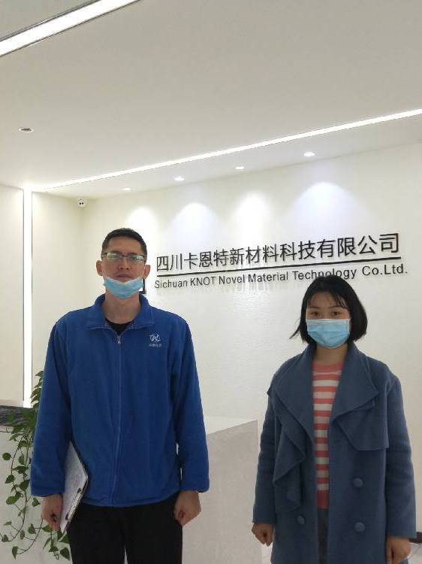
现场采样人员 | 钟睿  任勇 | 现场采样时间及照片 | 2022.4.8 | 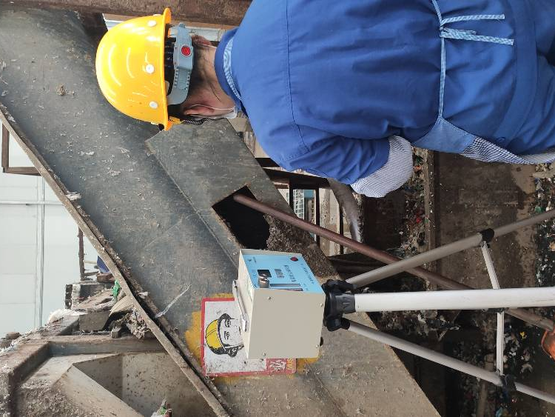
现场检测人员 | 钟睿  任勇 | 现场检测时间及照片 | 2022.4.8
用人单位陪同人员 | 宋姐

